2018万方数据开学季活动说明
- 活动基本信息
- 活动主题：开学季以题会友（开学季五周年回馈）
- 活动对象：中国大陆地区院校内全体师生
- 活动时间：2018年9月17日中午12:00至10月26日中午12:00
- 活动形式：
万方数据APP内参与活动（无PC端活动），参与者进行1v1在线匹配答题，题目涵盖检索专业知识及生活百科各方各面。每局对决8道题，每题限时10s内完成作答。得分高者胜出。参与比赛消耗积分，胜者增加积分，积分榜排名前者，活动结束（10月26日）后，根据积分排名发放相应奖品。
完成每日任务还可参与抽奖活动。
开学季奖品获得方式有四种方式（初次登录、每日登录、PK赛、微信公众号活动），详见下图。

- 奖品及规则设置
※活动入口在“万方数据”APP内，万方数据网站仅有宣传轮播窗及弹窗。
APP内参与活动，共有三种方式（注册登录、抽奖、PK赛）可以获得开学季礼品。

- 第一重：初次登录
首次登陆APP内活动，即赠送50元万方资源卡（有效期至2019年3月17日），并自动充入登陆账号，无需提交兑换申请等其他操作。APP安卓端及IOS端均可通过应用市场下载。万方资源卡可在PC端及安卓端进行消费使用。
- 第二重：每日登录-抽奖
常规每日完成每日任务至多有3次抽奖机会。
累积签到第7天当天，额外赠送2次抽奖机会，当天最多可以抽奖5次。
每日任务包括：
- 每日签到
- 完成1次PK赛并挑战成功
- 分享一次成绩至朋友圈
抽奖奖品配置如下：
 | 奖品
一等奖 | 华为P20（64GB)
二等奖 | Kindle paperwhite 3
三等奖 | 手机充电宝
幸运奖 | 芒果TV电子会员季卡
特别说明：抽奖页面图片仅供参考，奖品具体型号、款式、颜色请以实物为准。
用户中奖后，立即弹出兑奖页面。用户提交个人信息，并发送核对信息邮件，奖品将于互动结束后14个工作日内寄出/邮件发出。奖品仅发送中国大陆地址。抽奖页面奖品样式仅供参考，奖品以收到实物为准。

- 第三重：累计登录-PK赛
本环节为活动核心内容。
活动规则：参与知识PK赛，正确率高答题用时短者，赢取单轮胜利（规则详见PK赛计分规则），
单轮胜利/平局可增加个人积分（规则详见活动积分消耗规则），
总积分高者，进入学霸排行榜榜单前65名将获得开学季礼品（规则详见排行榜排名规则）。

注：PK赛成绩仅用于判断该局输赢，得分不会作为积分算入个人总积分
- PK赛计分规则：
PK赛每局共8道题，1v1在线PK答题，答题结束后总分高者视为胜利。
双方每题答题时间均为10s，答对题目每题最高分数可获得50分，答错不得分不扣分。规定时间内未完成答题，视为答错。答对题目分数按照答题时长，依序递减。
- 活动积分消耗规则：
每日签到赠送100积分。参与每轮挑战扣除20积分，挑战胜利获得40积分，平局算胜利，挑战失败不扣分。分享每轮活动成绩至朋友圈，获取10积分。每日挑战次数上限为20次。积分低于20分不可继续挑战。
- 排行榜排名规则：
排行榜名次由个人积分及答题正确率共同决定。当两人积分相同时，正确率高者，排名靠前。
- 举例：
A同学在线匹配B同学进行一轮知识PK赛。第一题双方均答对，但A同学2s内完成作答，B同学8s才完成作答，A同学可得50分，B同学只能得到20分。8道题A、B同学全部作答正确，因A同学用时更短，得分更高。该局A同学获胜，赢得40积分。
- 奖品设置
 | 排名 | 数量 | 名称
特等奖 | 1-3 | 3 | 联想ThinkPad 翼480（1ACD）14英寸轻薄窄边框笔记本电脑（i7-8550U 8G 128GSSD+1T 2G独显 FHD）
一等奖 | 4-10 | 7 | 华为P20（64GB)
二等奖 | 11-20 | 10 | Apple iPad 平板电脑 2018年新款9.7英寸（32G WLAN版/A10 芯片/Retina显示屏/Touch ID技术 MRJN2CH/A）
三等奖 | 21-35 | 15 | Kindle paperwhite 3
四等奖 | 36-65 | 30 | 双肩电脑包
特别说明：抽奖页面图片仅供参考，奖品具体型号、款式、颜色请以实物为准。
三、其他
- 开学季活动开始后，微信公众号“万方数据”将推出呼应开学季的相关活动，也会陆续送出开学季小礼品，还请关注。
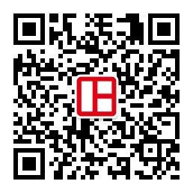
扫码关注，了解开学季活动进程
- 开学季活动中学霸榜每天早上6:00更新一次，10月26日活动结束当天更新两次，早上6:00及中午12:00。中午12:00更新后为最后获奖榜单，开学季奖品颁发以该最后榜单为准。
- 活动中奖品图片仅供参考，还请提醒学生以实物为准。
- 扫码下载万方数据APP，参与开学季活动。
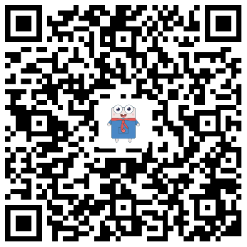

万方数据
2018年9月5日

